REATIVAÇÃO DA INSCRIÇÃO ESTADUAL (EVENTO 603)

- Acessar o portal REDESIM em http://www.redesim.gov.br/ . Clicar no menu Serviços da aba JÁ POSSUO PESSOA JURÍDICA - Nova Alteração - Altere Dados da Pessoa Jurídica. Segue a imagem.

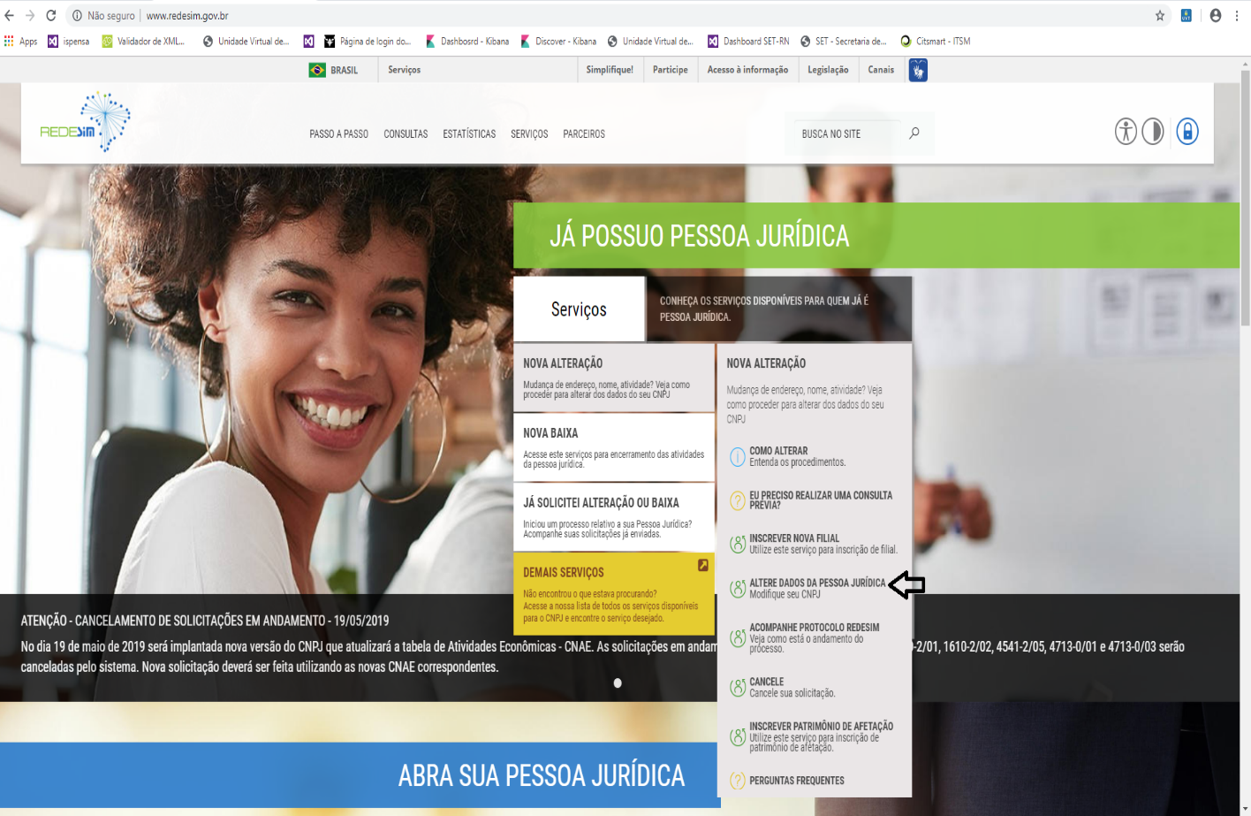

- Informe a UF, o Município e a Natureza Jurídica. Clique na opção Continuar que será apresentada no canto inferior após informar esses dados. Ver imagens a seguir:

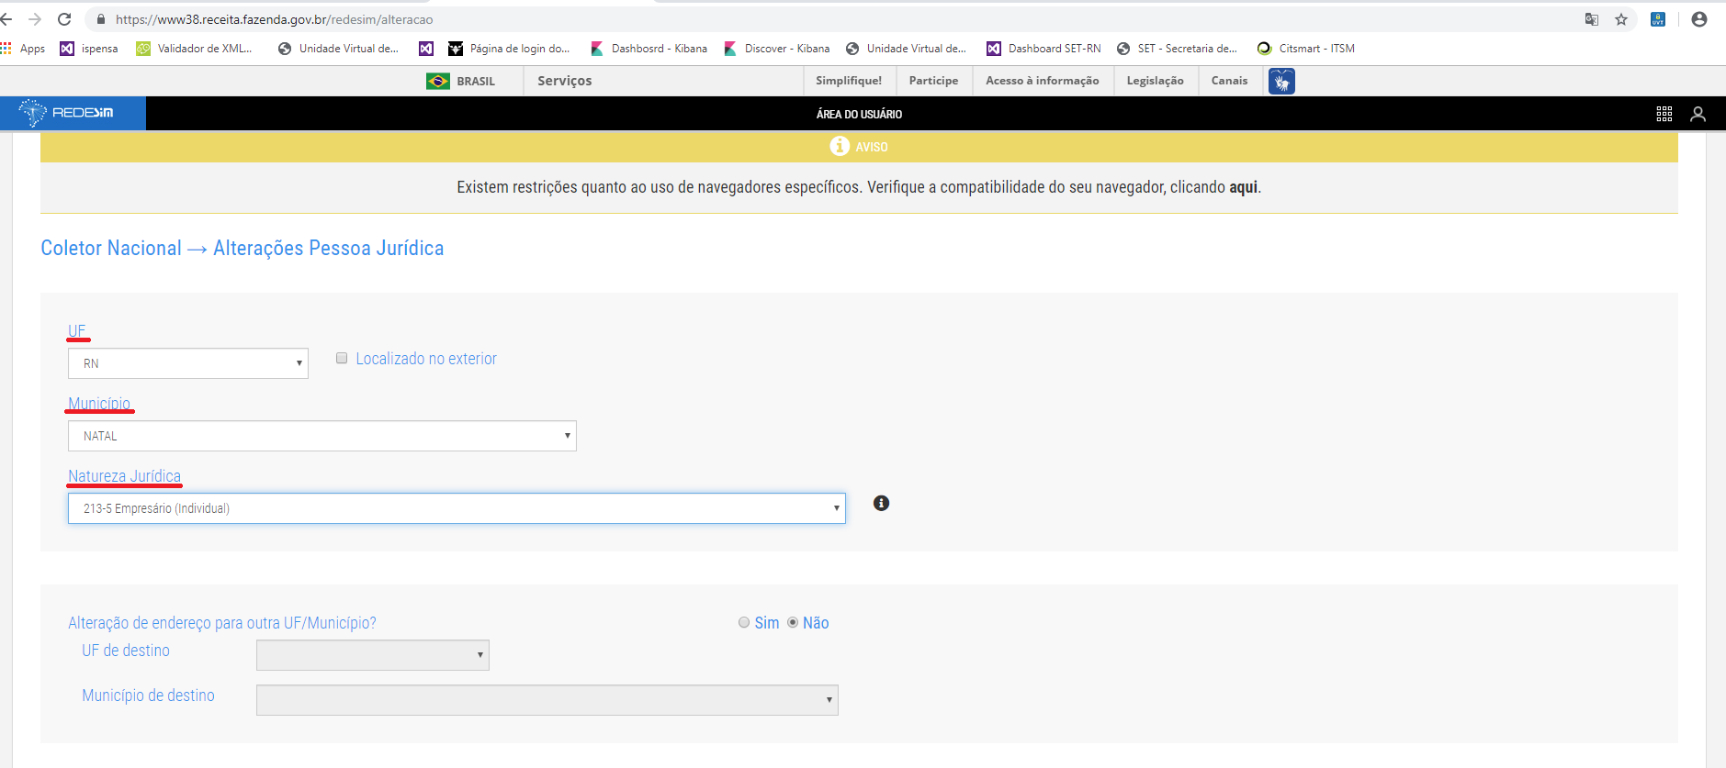
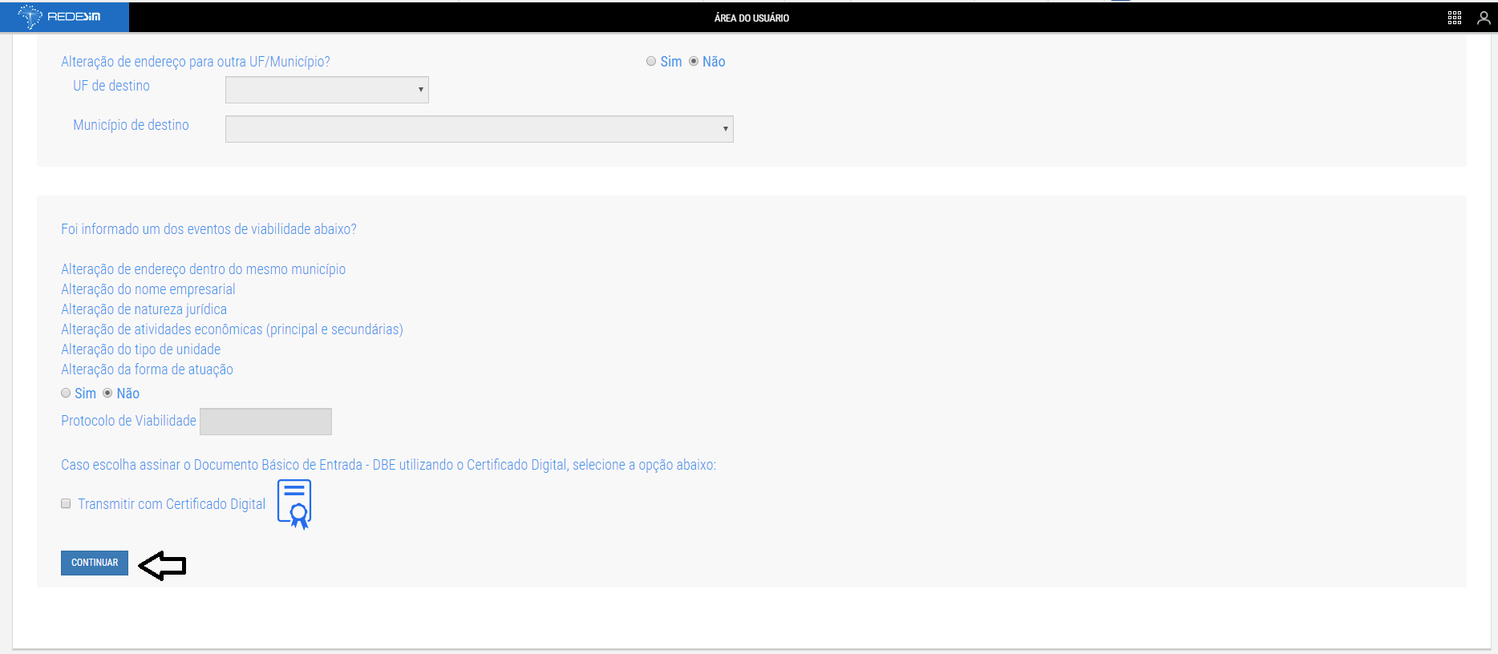

- Em seguida, informe o CNPJ da empresa, clique em OK na caixa de mensagem que será apresentada, informe o dígito verificador e clique em Iniciar, conforme a tela abaixo.

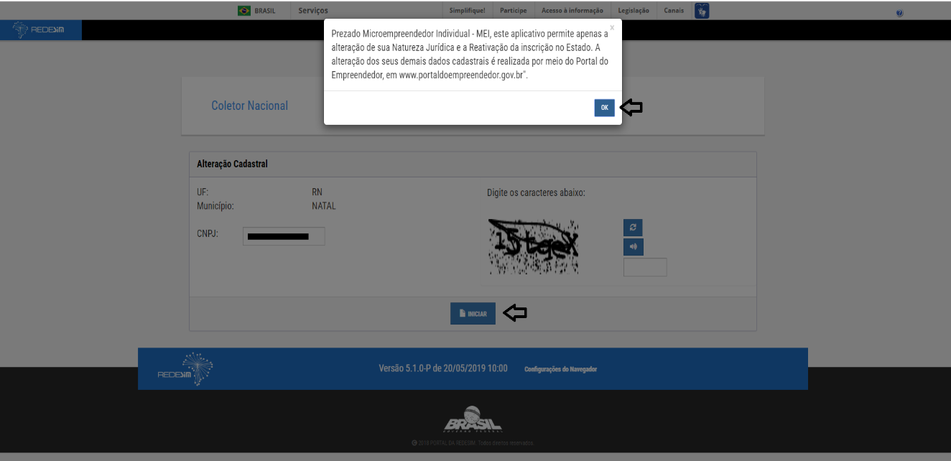

- Na tela seguinte, serão apresentados os eventos específicos do Estado e do Município. Selecionar a opção Dados Cadastrais Específicos do Estado. Selecionar evento 603 (Reativação da inscrição no Estado).

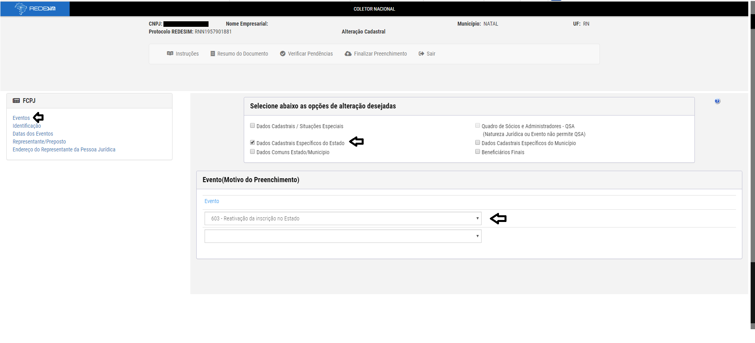

- Preencher todas as informações referentes aos campos Identificação; Datas dos Eventos; Representante/Preposto; Endereço do Representante da Pessoa Jurídica da FCPJ (Ficha Cadastral da Pessoa Jurídica). Ver tela a seguir:

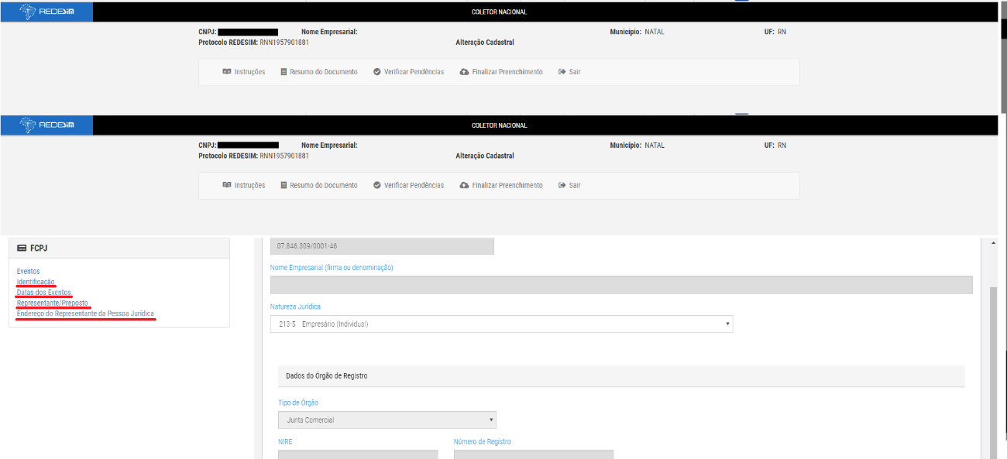

- Ao final do preenchimento, clicar nas opções no canto superior da tela Resumo do Documento ; Verificar Pendências e por fim, Finalizar Preenchimento.

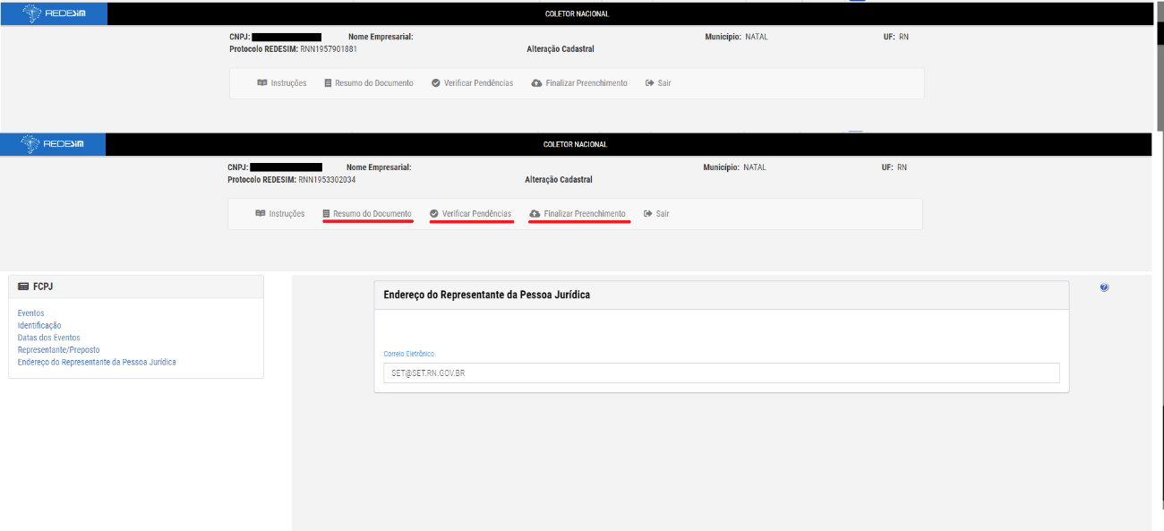

- Após o envio do pedido, o acompanhamento será realizado através da consulta disponível no portal REDESIM a partir do número do Protocolo REDESIM gerado no início do preenchimento. Para isso, selecione a opção Já Solicitei Alteração ou Baixa do Menu Serviços e em seguida a opção ACOMPANHE PROTOCOLO REDESIM, conforme as telas a seguir:

